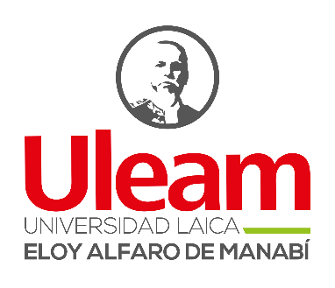UNIVERSIDAD LAICA ELOY ALFARO DE MANABI

Extensión El Carmen

Nombre: Jeniffer María Zambrano Barre

Carrera: Tecnología de la Información

Curso: 7mo

